Пензенский государственный университет  
Кафедра «Вычислительной техники»

**Отчет**по лабораторной работе №1  
по курсу "ЛиОАвИЗ"

**Выполнили студенты группы 20ВВ1:**

Вяльмисов М.О.

Кирюшин А.

**Приняла:**

Юрова О.В.

Пенза 2021

**Лабораторные задания:**

**Задание 1**: написать программу, вычисляющую разницу между максимальным и минимальным элементами массива.

**Задание 2**: написать программу, реализующую инициализацию массива случайными числами.

**Задание 3**: написать программу, реализующую создание массива произвольного размера, вводимого с клавиатуры.

**Задание 4**: написать программу, вычисляющую сумму значений в каждом столбце (или строке) двумерного массива.

**Задание 5**: написать программу, осуществляющую поиск среди структур student структуру с заданными параметрами (фамилией, именем и т.д.).

**Текст программы:**

Для 1-4 задания.

using System;  
  
namespace programm1  
{  
 static class Program  
 {  
 private static void Main(string[] args)  
 {  
   
 Console.WriteLine("Two-dimensional or one-dimensional array (1/2): ");  
 int dimension= int.Parse(Console.ReadLine() ?? string.Empty);  
  
 if (dimension == 2)  
 {  
 Console.WriteLine("Enter the number of string in array: "); //ввод  
 int x = int.Parse(Console.ReadLine() ?? string.Empty);  
 Console.WriteLine("Enter the number of columm in array: ");  
 int y = int.Parse(Console.ReadLine() ?? string.Empty);  
 int[,] arr = new int[x, y];  
 Random rnd = new Random();  
  
 for (int i = 0; i < x; i++) // вывод  
 {  
 for (int j = 0; j < y; j++)  
 {  
 Console.Write(arr[i, j] + " ");  
 }  
  
 Console.WriteLine(" ");  
 }  
   
 int sum = 0;  
 Console.WriteLine("sums: "); //подсчет и вывод сумм  
 for (int i = 0; i < x; i++)  
 {  
 for (int j = 0; j < y; j++)  
 {  
 sum += arr[i, j];  
 }  
   
 Console.WriteLine(sum);  
 sum = 0;  
 }  
 }  
 else  
 {  
 Console.WriteLine("Enter the size of array: ");  
 int size = int.Parse(Console.ReadLine() ?? string.Empty);  
 int[] arr = new int[size];  
 Random rnd = new Random();  
  
 for (int i = 0; i < size; i++) //заполнение   
 {  
 arr[i] = rnd.Next(10);  
 }  
  
 for (int i = 0; i < size; i++) //вывод  
 {  
 Console.WriteLine(arr[i]);  
 }  
  
 int max = arr[0]; //подсчет max min  
 int min = arr[0];  
 foreach (int element in arr)  
 {  
 if (element > max) max = element;  
 if (element < min) min = element;  
 }  
  
 Console.WriteLine(max - min);  
 }  
 }  
   
 }  
}

Для 5 задания.

using System;  
  
namespace ConsoleApp1  
{  
 public struct Student  
 {  
 public string Name { get; set; }  
 public string Family { get; set; }  
 public int Birthday { get; set; }  
 public int Course { get; set; }  
 public string Group { get; set; }  
 }  
   
 class Program  
 {  
 private static Student[] _students = new Student[5];  
  
 static void Main(string[] args)  
 {   
 _students[0].Name ="Maksim";  
 _students[0].Family = "Vyalmisov";  
 _students[0].Birthday = 2003;  
 _students[0].Course = 2;  
 _students[0].Group = "20VV1";  
   
 _students[0].Name ="Pavel";  
 _students[0].Family = "Ivkin";  
 _students[0].Birthday = 2002;  
 _students[0].Course = 2;  
 _students[0].Group = "20VO1";  
  
 _students[0].Name ="lol";  
 _students[0].Family = "kek";  
 _students[0].Birthday = 1;  
 _students[0].Course = 0;  
 _students[0].Group = "____";  
   
 Console.Write("Enter name: ");  
 string enteredName = Console.ReadLine();  
 Console.Write("Enter family: ");  
 string enteredFamily = Console.ReadLine();  
 Console.Write("Enter birthday: ");  
 int enteredBirthday = int.Parse(Console.ReadLine() ?? string.Empty);  
  
 bool founded=false;  
 foreach (Student student in _students)  
 {  
 if (student.Name == enteredName && student.Family == enteredFamily &&  
 student.Birthday == enteredBirthday)  
 {  
 Console.WriteLine("Student found: ");  
 Console.WriteLine("Course:" + student.Course);  
 Console.WriteLine("Group: "+ student.Group);  
 founded = true;  
 }  
 }  
  
 if (!founded)  
 {  
 Console.WriteLine("Student not found");  
 }

**Протокол трассировки программы:**

Для 1-4 задания.

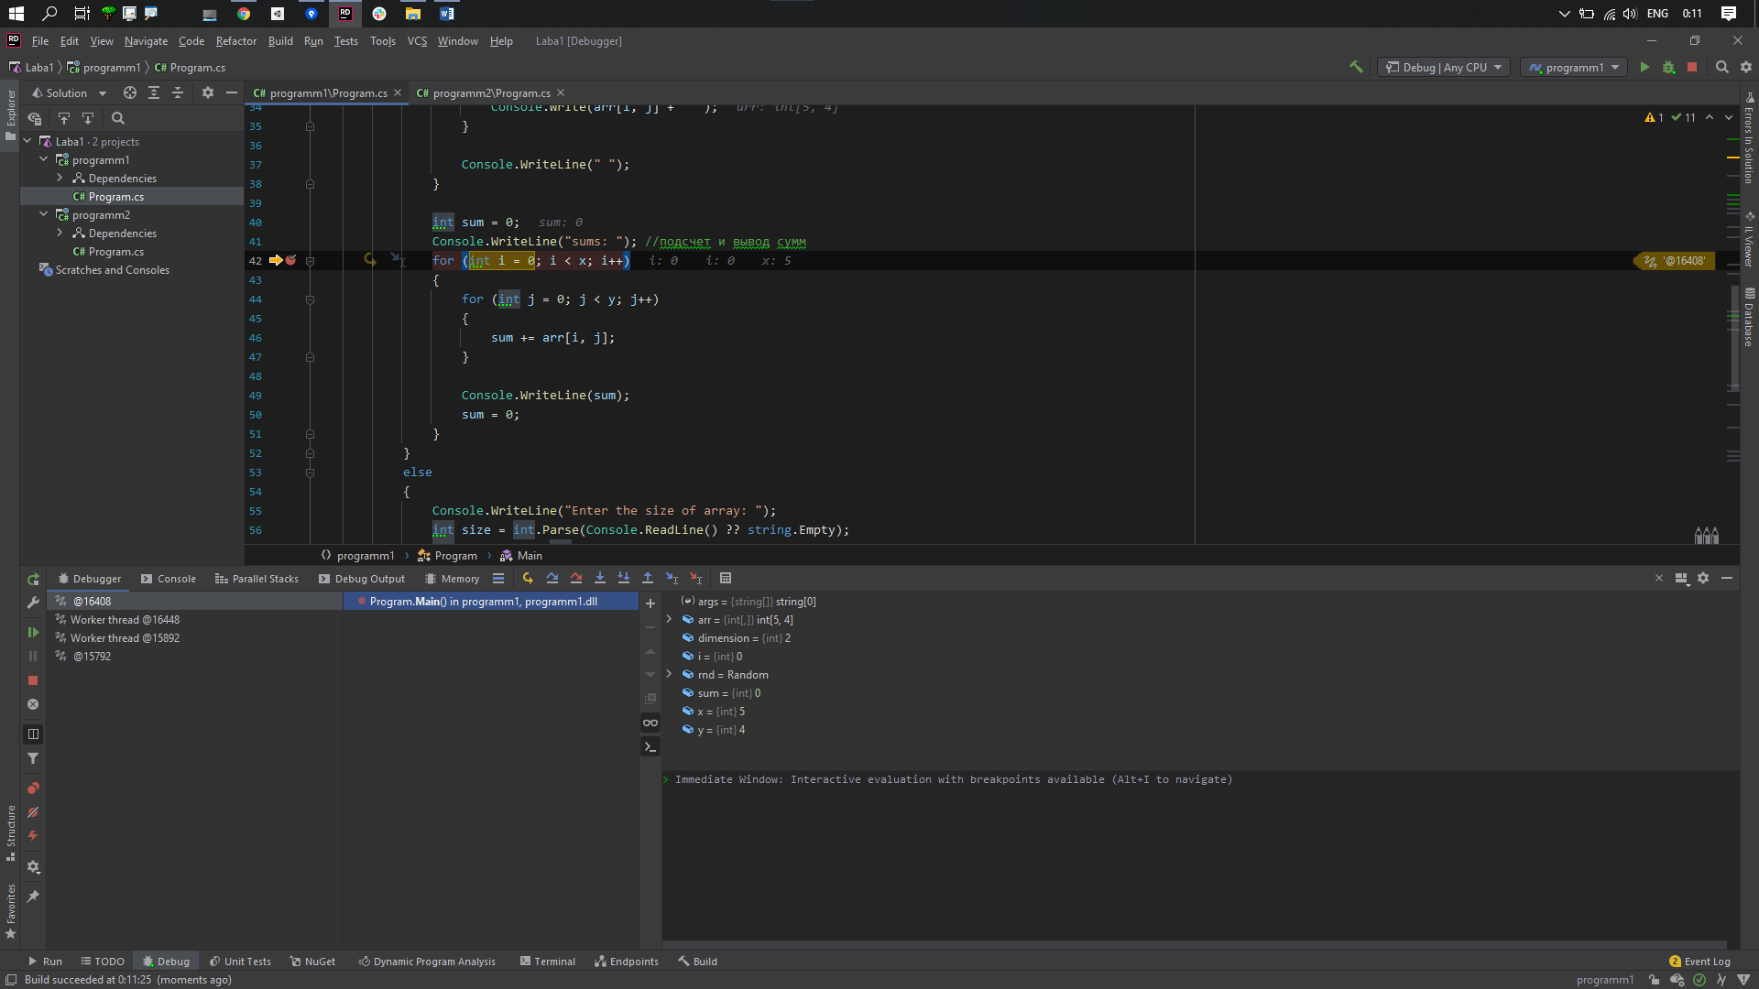

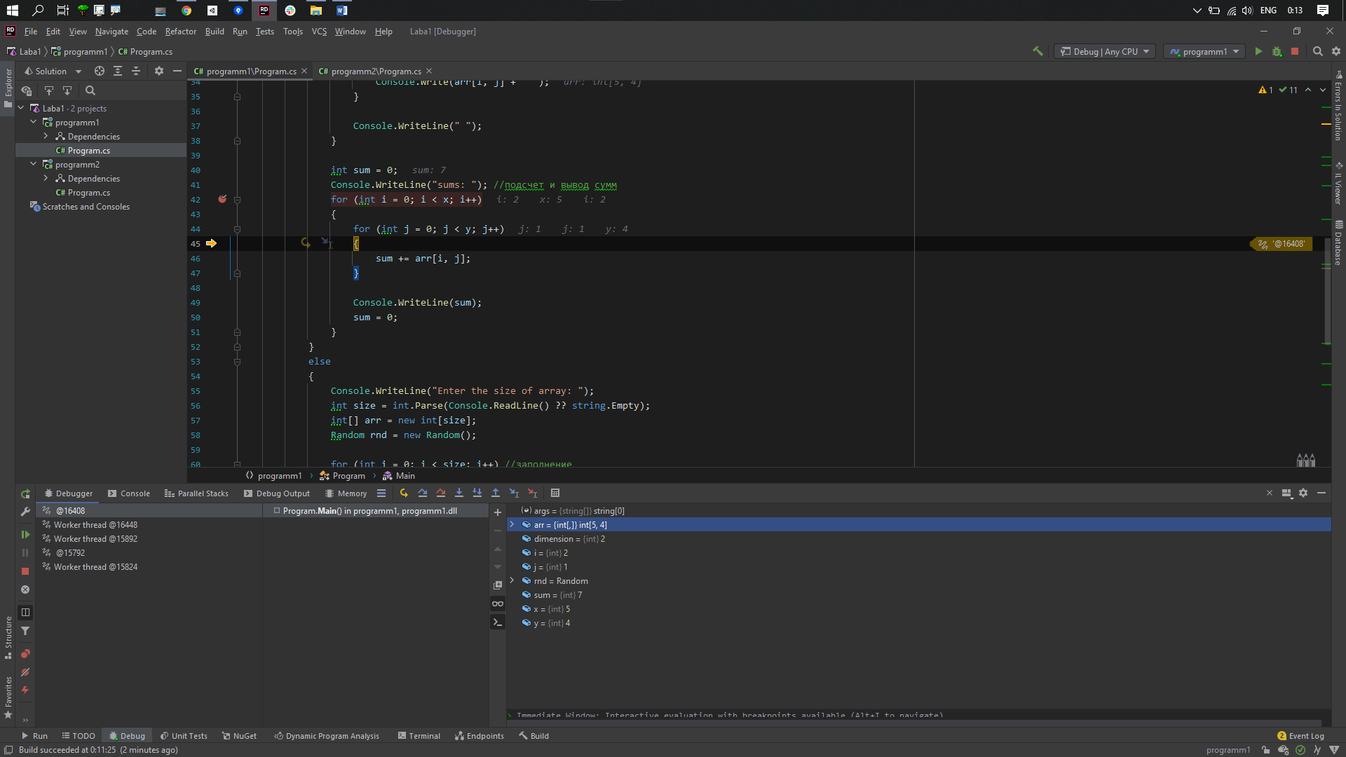

Для 5 задания.

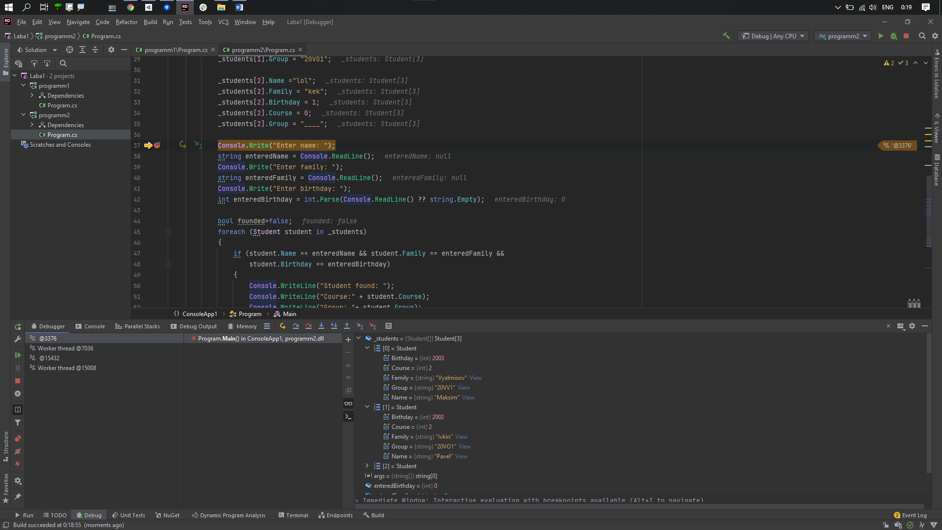

**Результат работы программы:**

Для 1-4 задания.

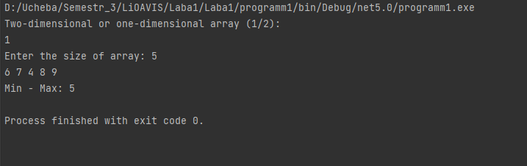

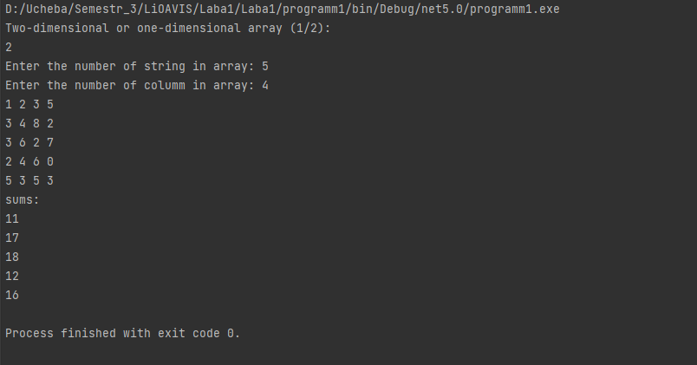

Для 5 задания.



